Matemáticas — 6.º Primaria
Control continuo — Primer semestre — Modelo 10
Nombre y apellidos | Fecha | Grupo | Nota /20
1. Coloca y calcula:
237,89 + 0,58 + 1342 = ................................................
78 − 68,07 = ................................................
32,9 × 7,6 = ................................................
2. Escribe con cifras y con letras los números siguientes:
a) Cuatro mil millones seiscientos setenta y cinco mil doce:
................................................................................................................
b) 67 672 003:
................................................................................................................
c) ¿Cuál es el número de centenas de millar en el número anterior?
................................................................................................................
3. Da la escritura decimal de las fracciones siguientes:
327/10 = .................... 52/1000 = .................... 4679/100 = ....................
4. Ordena los números siguientes de forma creciente:
1,01 ; 11,11 ; 11,101 ; 11,1 ; 11,001
................................................................................................................
5. Determina la medida de los ángulos xÔy y zÔy.
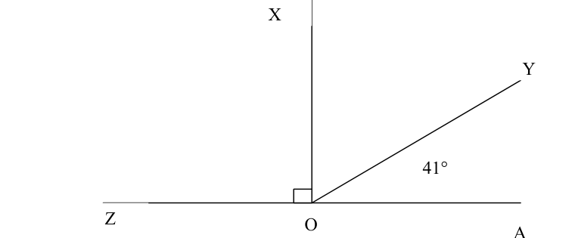
xÔy = ........................................ zÔy = ........................................

6. Construcciones geométricas:
a) Construye una recta (d1) paralela a la recta (D) y que pase por A.
b) Construye una recta (d2) perpendicular a la recta (D) y que pase por B.
c) ¿Qué observas respecto de las rectas d1 y d2?
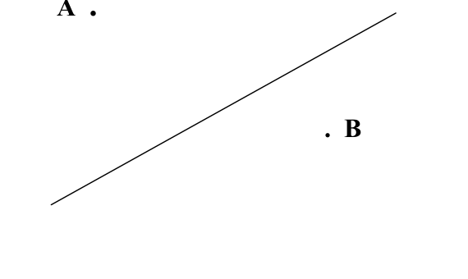
Observación: ................................................................................................
7. Problema de distancia:
Al salir un coche de Rabat, su cuentakilómetros marcaba 12 340 km. Al llegar a Marrakech marcaba 12 670 km. El dueño del coche hizo además una vuelta por la ciudad de Marrakech en la que recorrió 40 km.
a) ¿Cuál es la distancia entre Rabat y Marrakech?
................................................................................................................

b) ¿Cuál es la distancia recorrida por el coche desde que salió de Rabat hasta su regreso?
................................................................................................................

8. Problema de compra:
Un hombre compró una gallina. Dio al carnicero un billete de 200 dirhams. El carnicero le devolvió dos billetes de 50 DH, dos monedas de 10 dirhams y cuatro monedas de 1 dirham.
¿Cuál es el precio de la gallina?
................................................................................................................

